桃園縣桃園市大有國民小學九十五學年度校模範生
六年三班 姓名：游昇智
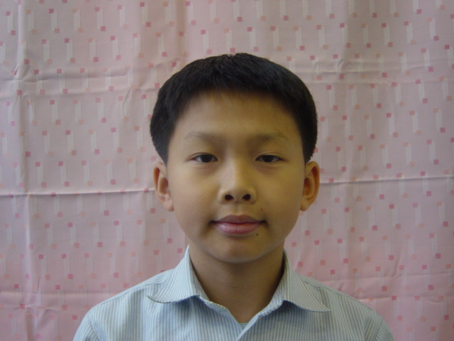
我想說的話 | 老師勉勵的話 | 爸媽勉勵的話
當上了校模範生，我很開心，我要感謝老師、爸爸、還有同學的支持，我一定會更加努力。 | 昇智無論在課業、待人處世方面和他相處過的師生，都給予極高的評價，更可貴的是，你堅持「六年走來，始終如一」高品質的求學態度，深獲老師讚嘆佩服。 | 榮譽是每個人最好的目標，在校能當上模範生，首先要感謝老師與同學們的鼓勵以外，如果再人生道路上要永久擁有榮譽就要靠自己的毅力維持下去。

